Έγγραφο απαιτήσεων λογισμικού (SRS)

**Ntuaflix**

**Ομάδα**: Softeng23-14

**Μέλη:** Μαρία Γρατσία, el20082

Δανάη Κωνσταντάκου, el20040

Παναγιώτα Μπρέζα, el20812

Μαριλένα Σαλάπα, el20077

# Εισαγωγή

## 1.1 Εισαγωγή: σκοπός του λογισμικού

Η εφαρμογή Ntuaflix αποσκοπεί στην εύκολη πλοήγηση σε κινηματογραφικές ταινίες και σειρές, έχοντας πρόσβαση στα δεδομένα αυτών. Επισκέπτες της εφαρμογής ή και εγγεγραμμένοι χρήστες θα έχουν τη δυνατότητα να αναζητούν ταινίες με βάση τον τίτλο, το είδος, κάποιον ηθοποιό ή συντελεστή, ή και το έτος προβολής, καθώς θα τους παρέχεται και η δυνατότητα να αναζητούν ηθοποιούς. Με αυτές τις αναζητήσεις θα μπορούν να βλέπουν λεπτομερείς πληροφορίες για αυτές και ενδιαφέροντα δεδομένα, όπως οι καλύτερες ταινίες ανά είδος ή ηθοποιό, κλπ. Οι λειτουργίες της εφαρμογής μας είναι εύκολα κατανοητές στον χρήστη και αυτό την καθιστά απλή και αποτελεσματική στη χρήση.

Επισκέπτες και χρήστες έχουν τις ίδιες δυνατότητες ως προς την αναζήτηση και την πρόσβαση σε δεδομένα. Ωστόσο στους εγγεγραμμένους χρήστες παρέχεται και η δυνατότητα δημιουργίας μιας λίστας παρακολούθησης ταινιών, όπου θα μπορεί να προσθέτει ταινίες που τον ενδιαφέρουν, καθώς και η δυνατότητα προσθήκης like/dislike σε ταινίες. Ένας χρήστης θα μπορεί να κάνει log in και log out για την είσοδο και έξοδο από το λογαριασμό του αντίστοιχα, ενώ ένας απλός επισκέπτης θα έχει τη δυνατότητα επίσης να δημιουργήσει λογαριασμό.

Τέλος, υπάρχει και ένας διαχειριστής όπου συνδέεται επίσης στην εφαρμογή με τον ίδιο τρόπο με τον χρήστη, αλλά έχει ορισμένες δυνατότητες και λειτουργίες που είναι ορατές μόνο από αυτόν. Ουσιαστικά, μπορεί να κάνει upload διάφορα δεδομένα στη βάση, να κάνει health check, καθώς και reset τα δεδομένα.

Για την υλοποίηση αυτής της εφαρμογής απαιτείται ένας σχεδιασμός για την διαχείριση των δεδομένων, τον οποίον θα αναλύσουμε παρακάτω.

## 1.2 Διεπαφές (interfaces)

### 1.2.2 Διεπαφές με εξωτερικά συστήματα

Το deployment diagram:

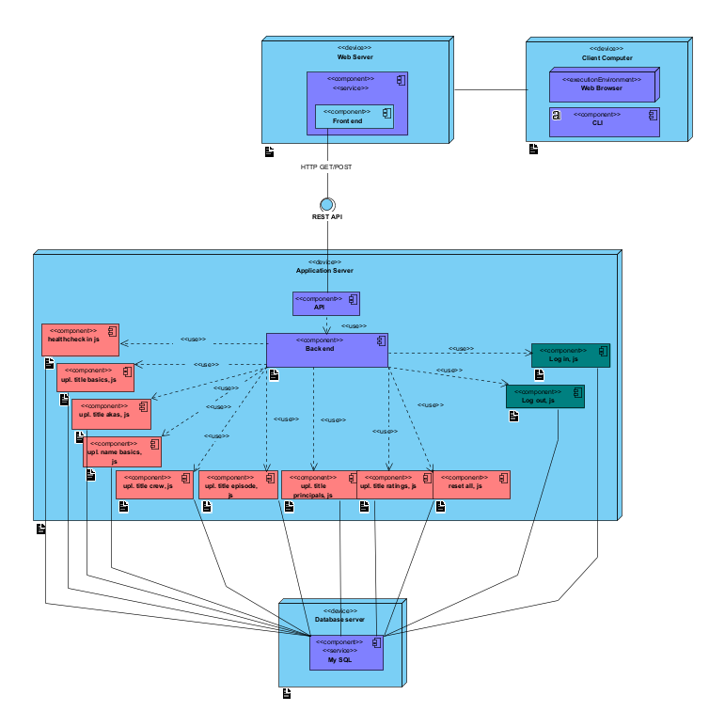

To component diagram:

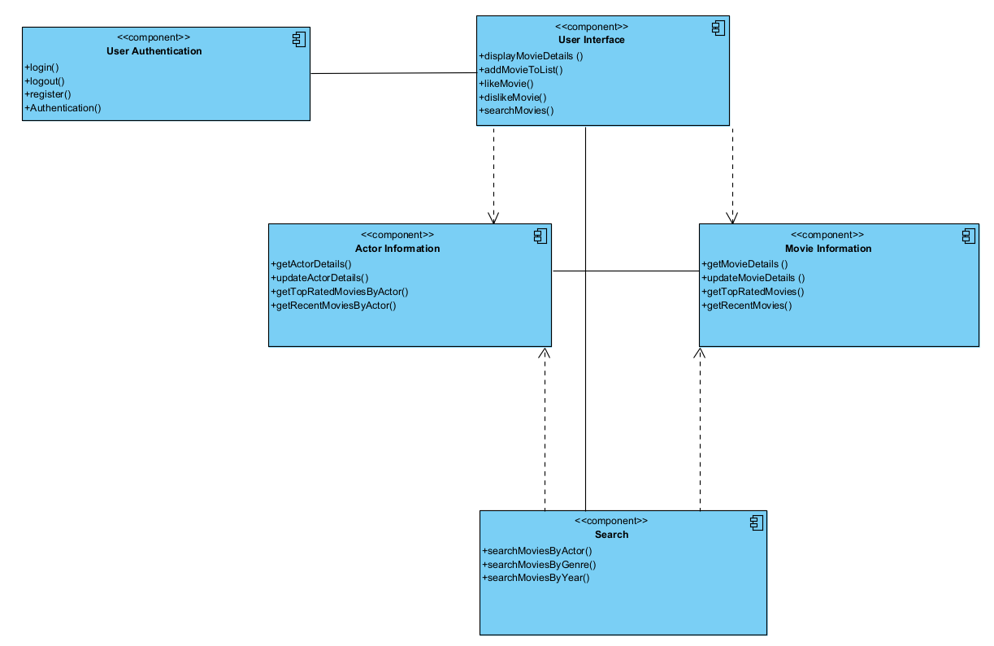

### 1.2.2 Διεπαφές με το χρήστη

Οι κατηγορίες των χρηστών που έχουμε είναι οι εξής: Επισκέπτης (anonymous user), εγγεγραμμένος χρήστης (user), καθώς και ο διαχειριστής (admin). Συγκεκριμένα, ένας απλός επισκέπτης έχει τη δυνατότητα να αναζητεί ταινίες και ηθοποιούς και να βλέπει λεπτομερείς πληροφορίες για αυτά. Ένας εγγεγραμμένος χρήστης, μπορεί να κάνει όλα τα παραπάνω, αλλά και να δημιουργεί λίστα παρακολούθησης ταινιών (watchlist), όπου προσθέτει/αφαιρεί ταινίες από αυτήν. Επίσης, έχει την δυνατότητα προσθήκης like/dislike στις ταινίες, ενώ αφού έχει κάνει log in και έχει συνδεθεί στο λογαριασμό του, μπορεί να κάνει και log out για την έξοδο από αυτόν. Τέλος, ο admin είναι υπεύθυνος για τη διαχείριση των δεδομένων που βρίσκονται στη βάση και τα διαχειριστικά endpoints του back-end θα είναι προσβάσιμα μόνο από αυτόν. Οι δυνατότητες που έχει, είναι: να κάνει health check, όπου θα επιβεβαιώνει την συνδεσιμότητα με τη βάση δεδομένων, να ανεβάζει δεδομένα στη βάση και να τα ενημερώνει, καθώς και να κάνει reset all, με το οποίο προβαίνει σε αρχικοποίηση όλων των δεδομένων που αποθηκεύονται στη βάση δεδομένων του ntuaflix.

Ο χρήστης έχει πρόσβαση στο λογισμικό μέσω των εξής διεπαφών:

* Εφαρμογή CLI: Για τις λειτουργίες που υλοποιεί η εφαρμογή μας, όπως η πλοήγηση και η επιλογή, θα χρειαστεί η εφαρμογή CLI, η οποία θα λειτουργεί ως client του REST API. Το CLI θα είναι διαθέσιμο μόνο από την κονσόλα του συστήματος που φιλοξενεί την εφαρμογή μας. Για παράδειγμα, η δημιουργία λογαριασμών χρηστών, επιτυγχάνεται μόνο μέσω CLI, καθώς και τα endpoints του admin, που αναφέρθηκαν παραπάνω.
* Εφαρμογή Front-End: Ουσιαστικά αυτή η εφαρμογή αποτελεί ιστότοπο. Μέσω αυτής, θα μπορεί να γίνεται εγγραφή χρηστών, είσοδος χρηστών στο λογαριασμό τους, καθώς και έξοδο από αυτόν. Οι χρήστες και οι επισκέπτες θα μπορούν να αναζητούν τις ταινίες, να τις επιλέγουν, να βλέπουν πληροφορίες για αυτές, ενώ οι εγγεγραμμένοι χρήστες θα διαχειρίζονται την watchlist τους.
* REST API: Μέσω αυτού, θα γίνεται διαχείριση των δεδομένων και των υπηρεσιών που θα υλοποιήσουμε. Υπάρχει συγκεκριμένο URL το οποίο θα χρησιμοποιήσουμε για να έχουμε πρόσβαση στο REST API: https://{{host}}:9876/ntuaflix_api.

# Αναφορές - πηγές πληροφοριών

<https://www.geeksforgeeks.org/unified-modeling-language-uml-introduction/>

<https://online.visual-paradigm.com/app/diagrams/>

<https://developer.ibm.com/articles/the-sequence-diagram/>

<https://www.javatpoint.com/uml-component-diagram>

<https://www.tutorialspoint.com/uml/uml_activity_diagram.htm>

<https://www.visual-paradigm.com/guide/uml-unified-modeling-language/what-is-class-diagram/>

<https://developer.ibm.com/articles/the-class-diagram/>

# Προδιαγραφές απαιτήσεων λογισμικού

## 3.1 Περιπτώσεις χρήσης

Έχουμε 3 περιπτώσεις χρήσης, η πρώτη είναι για την είσοδο του χρήστη στον λογαριασμό του και τη διαχείριση της λίστας του (watchlist), η δεύτερη είναι για αναζήτηση ταινιών/ηθοποιών από έναν επισκέπτη/εγγεγραμμένο χρήστη και η τρίτη για τα διαχειριστικά endpoints του admin.

Παρακάτω, απεικονίζεται το use case diagram:

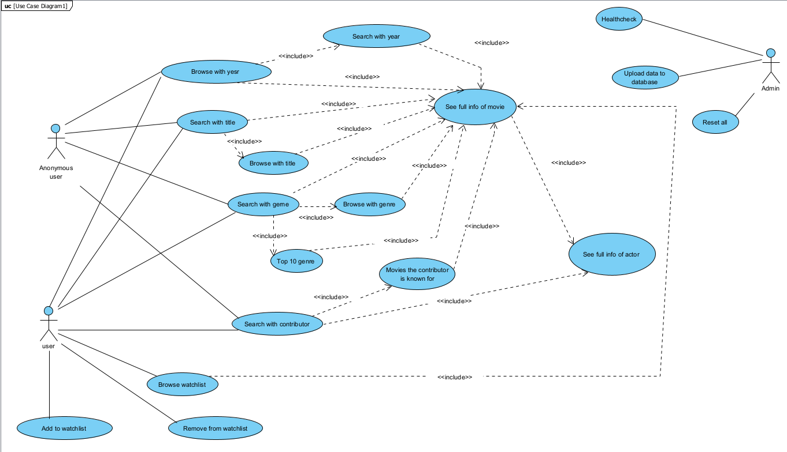

### 3.1.1 ΠΕΡΙΠΤΩΣΗ ΧΡΗΣΗΣ 1: Διαχείριση watchlist από εγγεγραμμένο χρήστη

#### 3.1.1.1 Χρήστες (ρόλοι) που εμπλέκονται

Στη συγκεκριμένη περίπτωση χρήσης, ο ρόλος που εμπλέκεται είναι ο χρήστης (user), ο οποίος έχει συνδεθεί στο λογαριασμό του και έχει τις δυνατότητες που έχει ο οποιοσδήποτε επισκέπτης, αλλά μπορεί επιπλέον να διαχειρίζεται την λίστα με τις ταινίες που θέλει να παρακολουθήσει και να προσθέσει like/dislike σε αυτές.

#### 3.1.1.2 Προϋποθέσεις εκτέλεσης

Η προϋπόθεση για να μπορεί να εκτελέσει όλες αυτές τις λειτουργίες είναι το επιτυχές log in στο λογαριασμό του. Αν δεν γίνει, τότε δεν θα έχει τις επιπλέον δυνατότητες που περιγράφονται και παραπάνω.

#### 3.1.1.3 Περιβάλλον εκτέλεσης

Όσον αφορά το περιβάλλον εκτέλεσης είναι η διαδικτυακή διεπαφή χρήστη, το CLI, καθώς και το REST API.

#### 3.1.1.4 Δεδομένα εισόδου

Ο χρήστης βάζει τα στοιχεία του, username και password και εφόσον είναι έγκυρα, μεταβαίνει στη σελίδα και βλέπει τις ταινίες και διαχειρίζεται τη λίστα του.

#### 3.1.1.5 Αλληλουχία ενεργειών - επιθυμητή συμπεριφορά

* Ο χρήστης πατάει ένα κουμπί που λέει “Log in” και γράφει τα στοιχεία του, username και password. Αν συνδεθεί επιτυχώς, μεταβαίνει στο λογαριασμό του. Αν τα στοιχεία δεν είναι σωστά, ζητείται από το χρήστη να τους ξαναγράψει. Αν δεν υπάρχει το Username, τον ανακατευθύνει σε δημιουργία λογαριασμού “Create an account”.
* Εφόσον έχει συνδεθεί στο λογαριασμό του, μπορεί να ανοίξει τη λίστα του, πατώντας “View Watchlist” και να δει τις ταινίες που έχει αποθηκεύσει. Μπορεί να αφαιρέσει από αυτήν τη λίστα κάποια ταινία και θα ενημερωθεί η βάση δεδομένων.
* Επίσης, πατώντας στο search bar στην αρχική σελίδα, μπορεί να αναζητήσει ταινίες και να πατήσει “Add to watchlist”, για να την προσθέσει στη λίστα. Και σε αυτήν την περίπτωση θα πρέπει να ενημερωθεί η βάση.
* Τέλος, έχει τη δυνατότητα να αποσυνδεθεί από το λογαριασμό του πατώντας το “log out”.

Παρακάτω, αναπαρίστανται τα διαγράμματα Activity και Sequence για το συγκεκριμένο Use Case:

Activity:

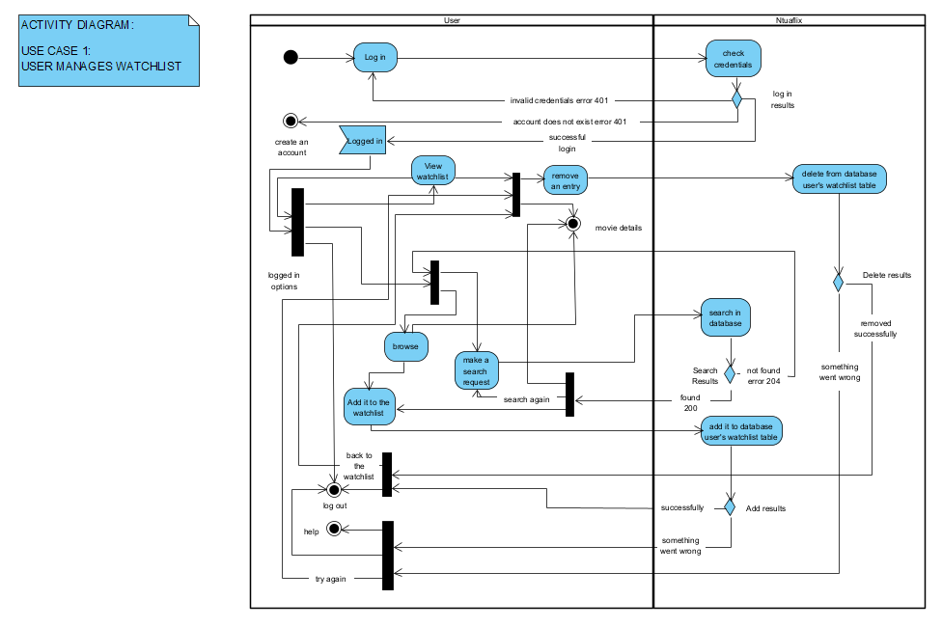

Sequence:

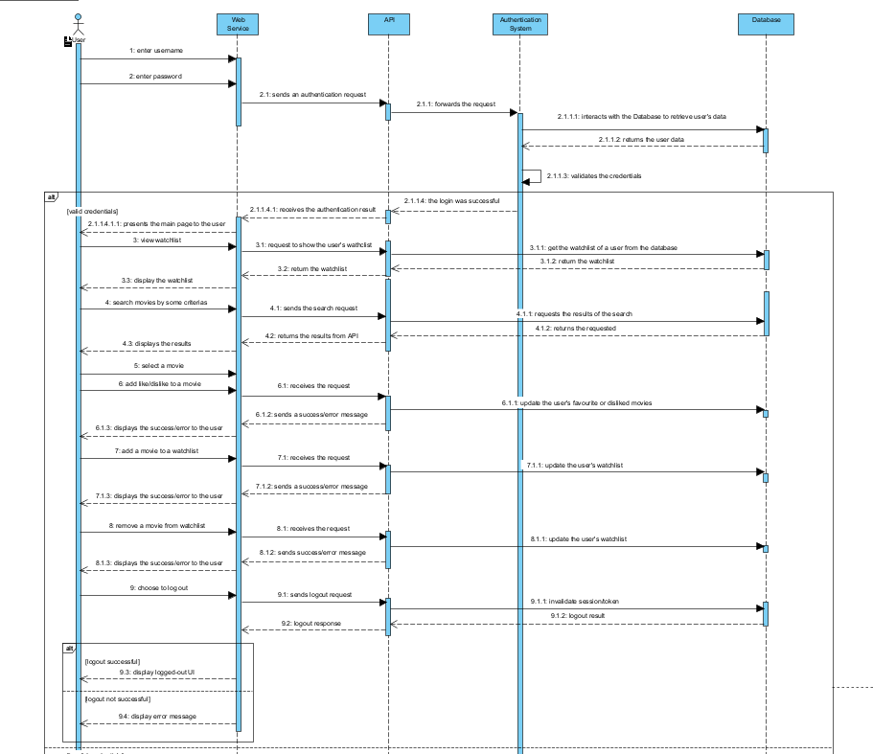

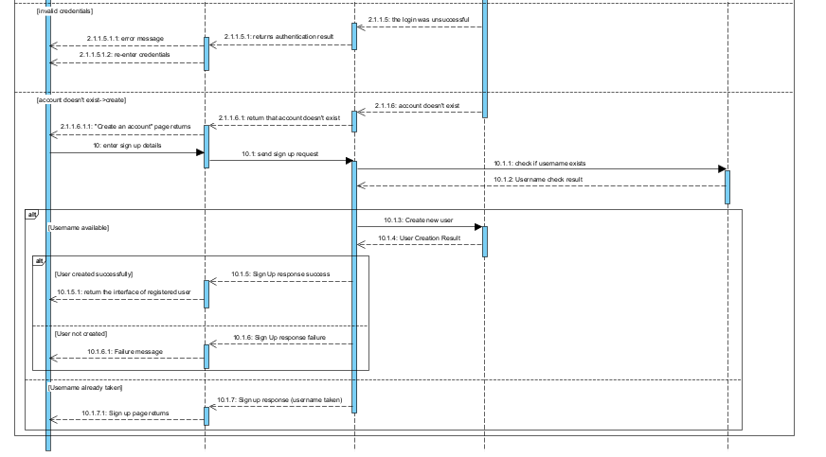

#### 3.1.1.7 Δεδομένα εξόδου

Ο χρήστης βλέπει την ανανεωμένη watchlist του, κάθε φορά που κάνει αλλαγές, όπως προσθήκη ταινίας ή διαγραφή κάποιας.

### 3.1.2 ΠΕΡΙΠΤΩΣΗ ΧΡΗΣΗΣ 2: Αναζήτηση ταινιών/ηθοποιού με κριτήρια.

#### 3.1.2.1 Χρήστες (ρόλοι) που εμπλέκονται

Στη συγκεκριμένη περίπτωση χρήσης, εμπλέκονται ο anonymous user που ουσιαστικά είναι ο επισκέπτης της σελίδας και δεν έχει λογαριασμό, καθώς και ο εγγεγραμμένος χρήστης, δηλαδή user. Και οι 2 αυτές κατηγορίες, μπορούν να αναζητήσουν ταινίες και ηθοποιούς και να επιλέξουν αυτά για να δουν τα δεδομένα τους.

#### 3.1.2.2 Προϋποθέσεις εκτέλεσης

Προϋπόθεση για αυτήν την εκτέλεση είναι ο χρήστης να ανοίξει την εφαρμογή, όπου θα μπει στην αρχική σελίδα, στην οποία θα μπορεί κατευθείαν να χρησιμοποιήσει το search bar για αναζήτηση ταινιών και ηθοποιών.

#### 3.1.2.3 Περιβάλλον εκτέλεσης

Όσον αφορά το περιβάλλον εκτέλεσης, είναι η διαδικτυακή διεπαφή χρήστη, το CLI και το REST API.

#### 3.1.2.4 Δεδομένα εισόδου

Τα δεδομένα εισόδου, μπορούν να είναι: ο τίτλος μιας ταινίας, το είδος, το έτος προβολής, ηθοποιοί/συντελεστές, όσον αφορά την αναζήτηση ταινιών. Για την αναζήτηση ηθοποιού, το όνομα του ηθοποιού θα αποτελεί το input.

#### 3.1.2.5 Αλληλουχία ενεργειών - επιθυμητή συμπεριφορά

* Ο χρήστης αφού έχει ανοίξει την εφαρμογή, πατώντας το search bar εισάγει είτε τον τίτλο, είτε το είδος, είτε ηθοποιούς/συντελεστές ή το έτος προβολής.
* Μετά θα εμφανιστούν αποτελέσματα ταινιών, με βάση το είδος της αναζήτησης που έκανε ο χρήστης και μπορεί να κάνει browse ή να επιλέξει κάποια ταινία και να δει τις πληροφορίες της.
* Αν αναζητήσει ηθοποιό, θα πρέπει να εισάγει το όνομά του.
* Μετά θα εμφανιστούν οι καλύτερες ταινίες που έχει παίξει και πληροφορίες για τον ηθοποιό.
* Αν επιλέξει τις καλύτερες ταινίες που έχει παίξει, μπορεί να δει πληροφορίες για τις ταινίες και να κάνει browse. Αλλιώς, αν επιλέξει τις πληροφορίες για τον ηθοποιό, θα βλέπει τη βιογραφία του.

Παρακάτω απεικονίζονται τα Activity και Sequence διαγράμματα για το συγκεκριμένο Use Case:

Activity:

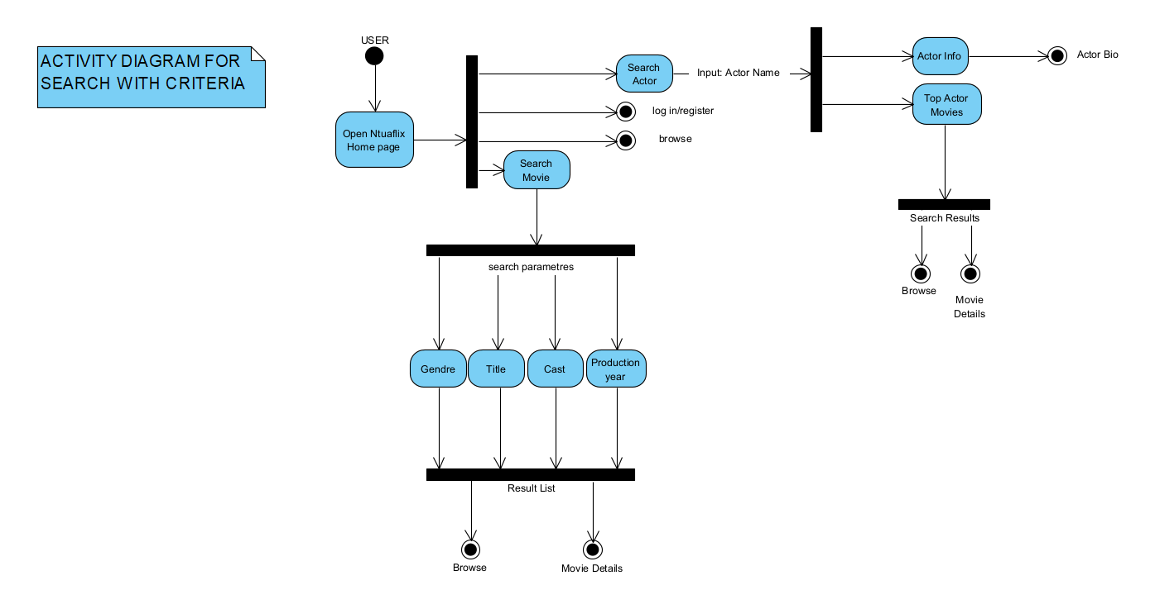

Sequence:

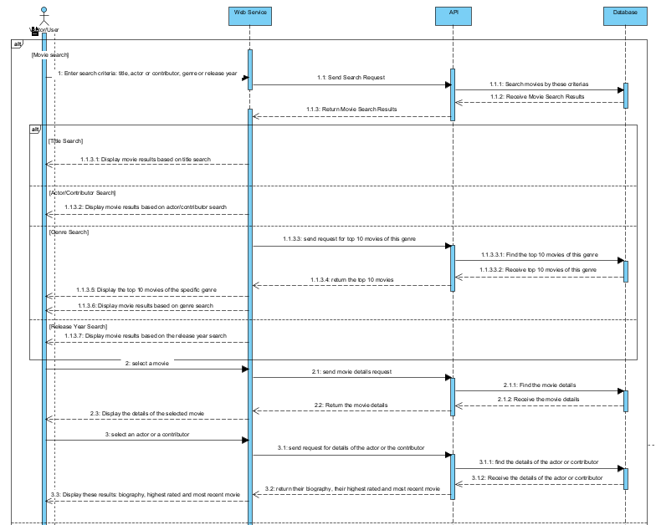

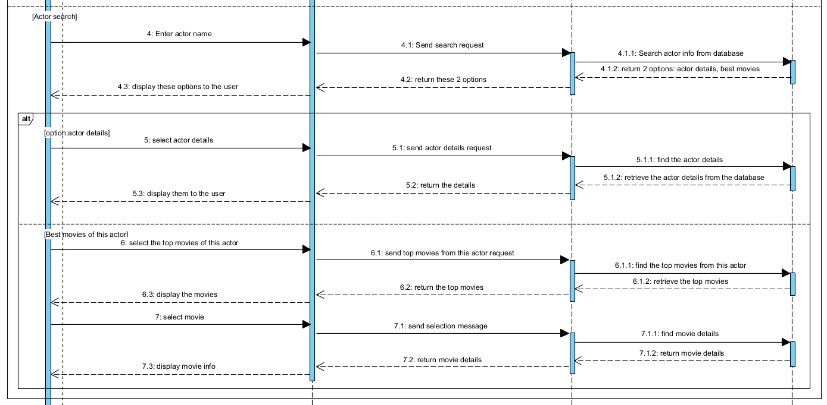

#### 3.1.2.7 Δεδομένα εξόδου

Στην αναζήτηση ταινιών και ηθοποιών θα εμφανίζονται στο χρήστη αποτελέσματα της αναζήτησής τους. Επιλέγοντας ένα από αυτά τα αποτελέσματα, στον χρήστη θα εμφανίζονται λεπτομερείς πληροφορίες για αυτό που επέλεξε.

### 3.1.3 ΠΕΡΙΠΤΩΣΗ ΧΡΗΣΗΣ 3: Διαχείριση βάσης από τον admin.

#### 3.1.3.1 Χρήστες (ρόλοι) που εμπλέκονται

Ο μόνος ρόλος που εμπλέκεται στο συγκεκριμένο use case είναι αυτός του admin, που διαχειρίζεται τα δεδομένα της βάσης, κάνοντας health check, upload διάφορα δεδομένα, reset όλα τα δεδομένα και μπορεί να προσθέσει users ή να διαβάσει τα στοιχεία τους. Αυτές οι λειτουργίες είναι προσβάσιμες μόνο από τον admin. Επιπλέον, ο admin θα πρέπει να έχει συνδεθεί επιτυχώς στο λογαριασμό του μέσω log in.

#### 3.1.3.2 Προϋποθέσεις εκτέλεσης

Απαραίτητη προϋπόθεση ώστε να μπορεί ο admin να διαχειριστεί τη βάση δεδομένων και να κάνει τις λειτουργίες είναι να έχει συνδεθεί επιτυχώς στο λογαριασμό του μέσω του log in.

#### 3.1.3.3 Περιβάλλον εκτέλεσης

Το περιβάλλον εκτέλεσης είναι η διαδικτυακή διεπαφή χρήστη, το CLI και το REST API.

#### 3.1.3.4 Δεδομένα εισόδου

Τα δεδομένα εισόδου στο συγκεκριμένο use case είναι ουσιαστικά τα στοιχεία του admin, όπου αν είναι έγκυρα, καταφέρνει να συνδεθεί στον λογαριασμό του. Αφού έχει συνδεθεί, η ανανέωση των δεδομένων, η εισαγωγή και η αλλαγή δεδομένων αποτελούν επίσης inputs.

#### 3.1.3.5 Αλληλουχία ενεργειών - επιθυμητή συμπεριφορά

* Ο admin γράφει τα στοιχεία του. Εφόσον είναι σωστά και συνδεθεί (log in), τότε μπορεί να προβεί σε όλες τις λειτουργίες για τις οποίες είναι υπεύθυνος και οι οποίες είναι προσβάσιμες μόνο σε αυτόν.
* Έχοντας συνδεθεί, θα έχει τη δυνατότητα να κάνει health check, με το οποίο θα ελέγξει τη συνδεσιμότητα με τη βάση δεδομένων. Αν αποτύχει, θα πετάξει error. Διαφορετικά, θα βγάλει ένα “ok” μήνυμα.
* Επίσης, έχει την δυνατότητα να κάνει upload διάφορα δεδομένα στη βάση, που πάλι αν αποτύχει, θα πετάξει error, αλλιώς μήνυμα που θα υποδεικνύει την επιτυχημένη αλλαγή και ανανέωση των δεδομένων.
* Ακόμα, μπορεί να επιλέξει το “reset all”, με το οποίο αρχικοποιεί όλα τα δεδομένα.
* Μπορεί επίσης, να προσθέσει χρήστες και να διαβάσει τα στοιχεία τους.
* Τέλος, μπορεί να κάνει log out.

Παρακάτω, αναπαρίστανται τα Activity και Sequence διαγράμματα για το συγκεκριμένο use case:

Activity:

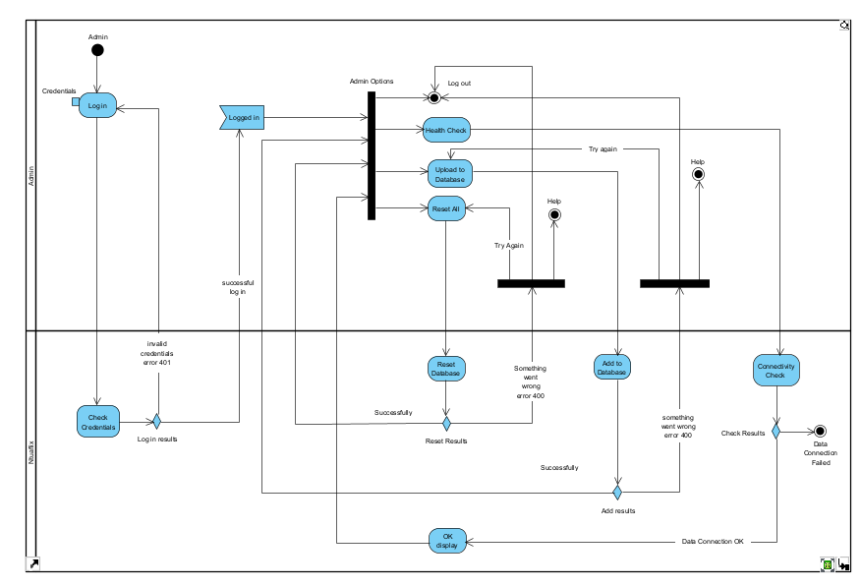

Sequence:

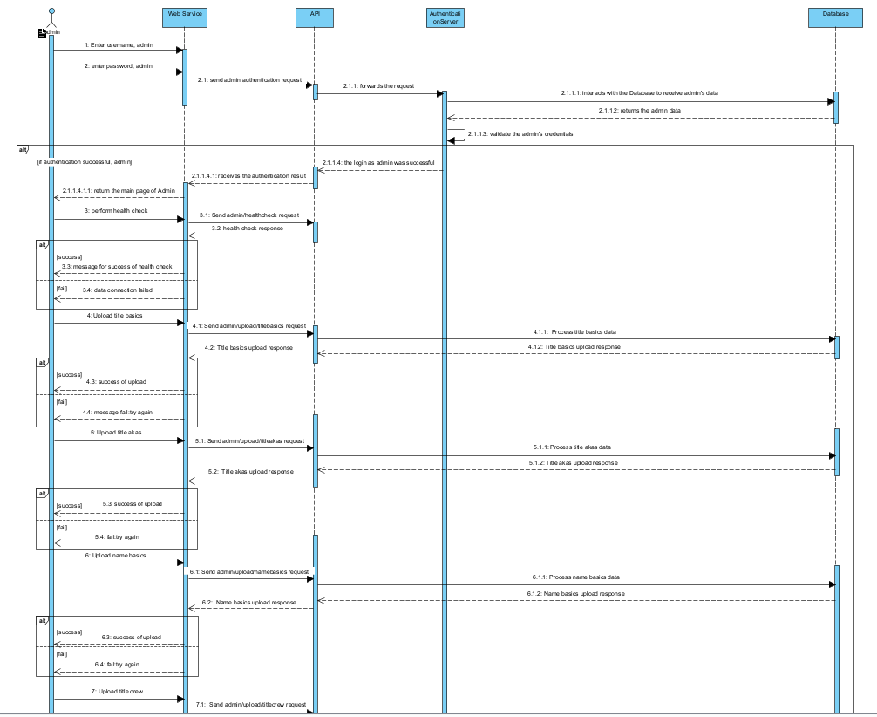  
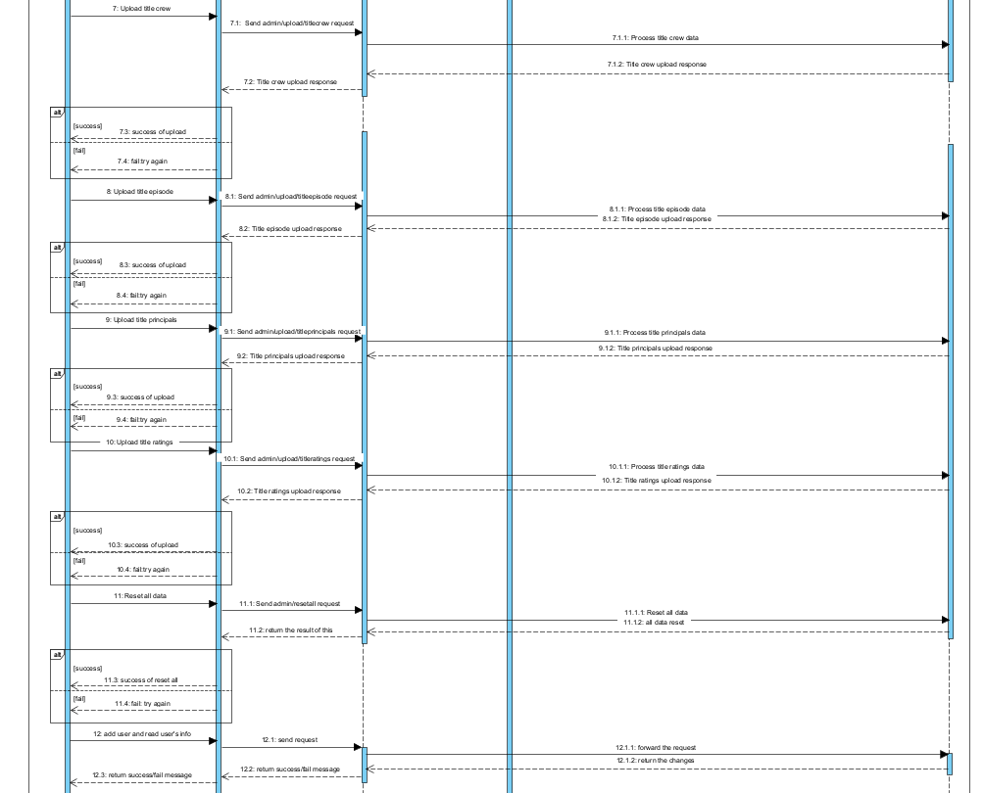

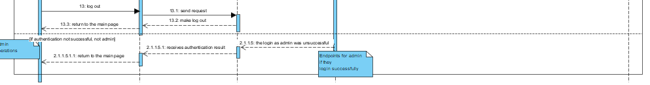

#### 3.1.3.7 Δεδομένα εξόδου

Όταν ο admin, κάνει αυτές τις λειτουργίες, αναλόγως με την επιτυχία ή όχι, θα στέλνεται κάποιο μήνυμα επιτυχίας ενημέρωσης της βάσης ή αποτυχίας. Όταν ο admin θα κάνει log out θα επιστρέφει στην αρχική σελίδα ως επισκέπτης.

## 3.2 Απαιτήσεις επιδόσεων

Και οι ανώνυμοι και οι εγγεγραμμένοι χρήστες θα μπορούν να έχουν πρόσβαση στην εφαρμογή. Οι εγγεγραμμένοι χρήστες όμως θα έχουν και την δυνατότητα δημιουργίας και επεξεργασίας λίστας ταινιών. Παρά την επιπλέον αυτή δυνατότητα, προβλέπουμε ότι οι εγγεγραμμένοι χρήστες θα είναι λιγότεροι από τους ανώνυμους χρήστες, καθώς οι περισσότεροι θα θέλουν απλά να αναζητήσουν στοιχεία και δεδομένα για ταινίες. Η εφαρμογή έχει στοιχεία και δεδομένα πολλών ταινιών ανεξάρτητα από το έτος προβολής, οπότε αναμένουμε η εφαρμογή να έχει συχνή επισκεψιμότητα. Ωστόσο, σίγουρα σε περιόδους όπου βγαίνουν μαζικά καινούργιες ταινίες ή όταν για κάποιο λόγο κάποιες ταινίες έχουν αρκετή δημοφιλία και απήχηση, αναμένουμε την αύξηση της επισκεψιμότητας.

## 3.3 Απαιτήσεις οργάνωσης δεδομένων

### 3.3.1 Απαιτήσεις και περιορισμοί πρόσβασης σε δεδομένα

Παρακάτω, αναπαρίστανται τα διαγράμματα οντοτήτων – σχέσεων:

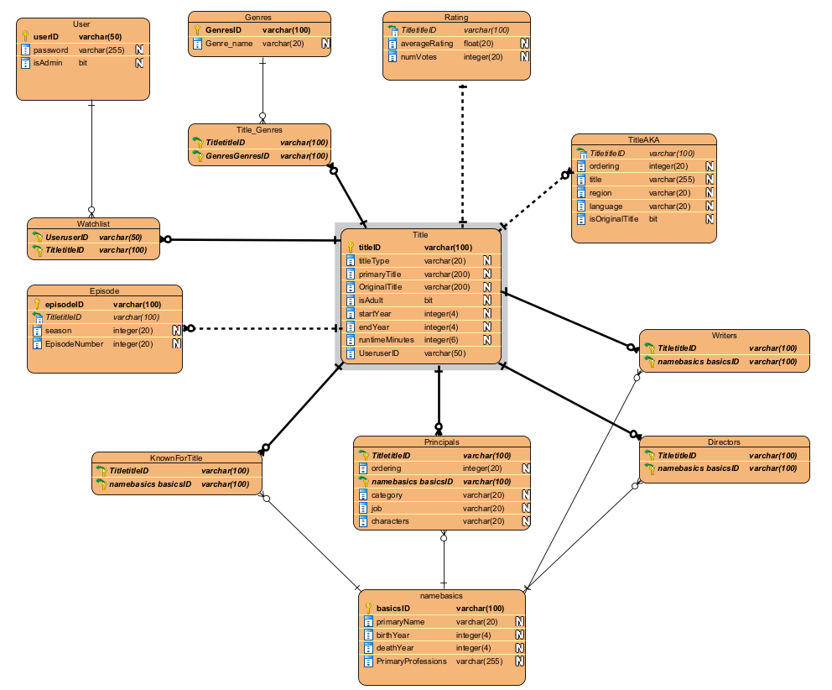

## 3.5 Λοιπές απαιτήσεις

### 3.5.1 Απαιτήσεις διαθεσιμότητας λογισμικού

Τα δεδομένα της εφαρμογής θα πρέπει να είναι προσβάσιμα από πολλούς χρήστες ταυτόχρονα και να είναι διαθέσιμα συνεχώς.

### 3.5.2 Απαιτήσεις ασφάλειας

Οι λειτουργίες που αφορούν τα: health check, το upload δεδομένων, το reset all και την προσθήκη χρηστών και την ανάγνωση των στοιχείων τους, είναι προσβάσιμες μόνο από τον admin, ο οποίος θα συνδέεται μέσω log in και εφόσον είναι έγκυρα τα στοιχεία του, θα μπορεί να προβεί σε αυτές τις ενέργειες.